Presseinformation

Seifert feiert Richtfest für neue Chiller-Produktionsstätte

Gevelsberg – Der Baufortschritt für die zentrale Chiller-Fertigung von Seifert Systems wurde Mitte März mit dem Richtfest am künftigen Produktionsstandort im nordrhein-westfälischen Radevormwald gefeiert. Auf dem Baugelände errichtet der Spezialist für Klimatisierungstechnik neben einer modernen Produktionshalle auch ein neues Bürogebäude. In der im August 2019 bezugsfertigen Betriebsstätte werden künftig kundenspezifische Rückkühlsysteme zur Wärmeabfuhr aus Maschinen, Bearbeitungszentren, Serverschränken und medizintechnischen Apparaturen mit Kühlleistungen bis zu 160 kW für den gesamten europäischen Markt entwickelt und hergestellt. „Die Chiller-Technologie mit aktiver oder passiver Rückkühlung bietet sich für viele Industriebereiche als effiziente Klimatisierungslösung an. Deshalb bauen wir unserer Marktstellung in dieser Produktsparte weiter aus, um der wachsenden Nachfrage nach Rückkühlsystemen mit individuellem Zuschnitt noch besser zu entsprechen. Mit dem Neubau gewinnen wir mehr Produktionsfläche für unsere mit hoher Fertigungstiefe produzierten Klimatisierungslösungen“, erklärt Kai Kroll, Geschäftsführer von Seifert Systems. Darüber hinaus vergrößert das Unternehmen die Kapazitäten seines Europäischen Logistiklagers, um kurze Lieferfristen und eine optimale Verfügbarkeit seiner Produktreihen zu gewährleisten. Neben dem deutschen Stammsitz unterhält die Seifert Gruppe Produktionsstätten und Niederlassungen auf Malta, in der Schweiz, den USA und Australien und ist durch langjährige internationale Partnerschaften weltweit in allen bedeutenden Märkten vertreten.

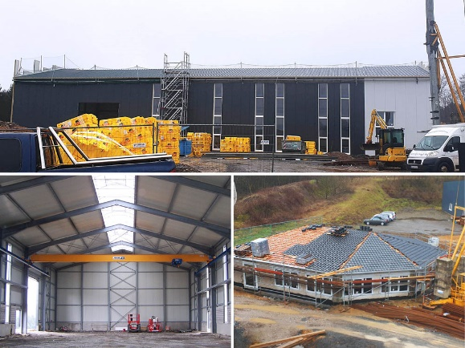

Bild: Ab August werden am neuen Seifert-Standort bei Gevelsberg kundenspezifische Rückkühlsysteme für Maschinen und Anlagen gefertigt

Bilder: | radevormwald_collage_2000px | Zeichen: | 1.631
Dateiname: | 201904011_pm_richtfest_chillerproduktion | Datum: | 18.04.2019

Unternehmenshintergrund

Die Seifert Systems GmbH entwickelt und produziert seit mehr als 50 Jahren Klimatisierungstechnik für den Schaltschrankbau. Zum Produktsortiment der weltweit agierenden Unternehmensgruppe zählen unter anderem Chiller, Kühlgeräte für den Innen- und Außeneinsatz, Dachaufsatz- und Peltier-Kühlsysteme, Luft/Wasser und Luft/Luft-Wärmetauscher, Filterlüfter, Schaltschrankheizungen und energieeffiziente LED-Beleuchtungstechnik sowie umfangreiches Zubehör. Die in Gevelsberg bei Wuppertal ansässige Muttergesellschaft unterhält Dependancen und Fertigungsstätten in Malta, der Schweiz, den USA und Australien. Durch ein großes Netz an Vertriebs- und Servicepartnern ist Seifert auf allen relevanten Märkten vertreten und unterstützt seine Kunden umfänglich mit kompetenter Beratung sowie modernen Berechnungs- und Simulationstools bei der optimalen Geräteauswahl und einem effizienten Thermal Management.

Kontakt:  Seifert Systems GmbH  Kai Kroll  Geschäftsführer  Haßlinghauser Str. 156  58285 Gevelsberg  Tel.: 02332 / 551240  Fax: 02332 / 5512429  E-Mail: info.de@seifertsystems.com  Internet: www.seifertsystems.com |  | gii die Presse-Agentur GmbH  Immanuelkirchstr. 12  10405 Berlin  Tel.: 0 30 / 53 89 65 - 0  Fax: 0 30 / 53 89 65 - 29  E-Mail: info@gii.de  Internet: www.gii.de

